Cassava starch-degrading profile of Saccharomyces cerevisiae expressing an amylase from Cryptococcus flavus
Perfil de degradação de amido de mandioca por Saccharomyces cerevisiae expressando uma amilase de Cryptococcus flavus

Títulos abreviados
Cassava starch degrading using a recombinant yeast
Degradação de amido de mandioca usando uma levedura recombinante

Flaviane Silva Coutinho^{1§}, Deisielly Ribeiro Marques^{1§}, Antônio José da Silva², Paulo Afonso Granjeiro², Daniel Bonoto Gonçalves², Alexsandro Sobreira Galdino^{1,*}

§ Autores contribuíram igualmente para este trabalho

¹ Universidade Federal de São João Del-Rei, Laboratório de Biotecnologia de Microrganismos (LABIOM), 35501-296 Divinópolis, MG.
² Universidade Federal de São João Del-Rei, Laboratório Processos Biotecnológicos e Purificação de Macromoléculas, Universidade Federal de São João Del-Rei (UFSJ) – Divinópolis, MG.

* Autor para correspondência: asgaldino@gmail.com

ABSTRACT
The main aim of this study was to compare the profile of raw cassava starch-degradation using a laboratorial (CENPK2) and semi-industrial strains (MFL) of the baker´s yeast Saccharomyces cerevisiae expressing an amylase from yeast Cryptococcus flavus (Amy1). The plate essay showed the ability of the both strains to degrade raw cassava starch as sole carbon source. The amylolytic activity of the strain CENPK2 was 4. U.mL⁻¹ compared to 8 U. mL⁻¹ for MFL. Both strains were able to degrade 70% of cassava starch during 96 hours fermentations. The zymogram analysis showed only amylase band with an apparent mass ca. 66 kDa (CENPK2) and 80 kDa (MFL). The MFL strain released almost two times more glucose compare to CENPK2.Taken together, these results open perspective for the production of ethanol from cassava starch using only AMY1.

Keywords: Cassava, Saccharomyces cerevisiae, amylase, recombinant

RESUMO
Esse trabalho teve como objetivo comparar o perfil de degradação do amido bruto de mandioca, utilizando as cepas de Saccharomyces cerevisiae de laboratório (CENPK2) e semi-industrial (MFL), ambas expressando a amilase de Cryptococcus flavus (Amy1). O teste de atividade amilolítica em placa mostrou que ambas as cepas são capazes de degradar o amido bruto de mandioca. A Atividade amilolítica da cepa CENPK2 em meio líquido foi de 4 U.mL⁻¹ enquanto para a MFL foi de 8 U.mL⁻¹. Ambas as cepas foram capazes de degradar 70% do amido bruto do meio durante 96 horas de cultivo. A cepa MFL liberou quase 2 vezes mais glicose para o meio se comparada com a cepa CENPK2. O zimograma mostrou uma única banda proteica com atividade de amilase para ambas as cepas com massa molecular aparente de 66 kDa (CENPK2) e 80 kDa (MFL). Juntos, esses resultados abrem perspectiva para a produção de etanol a partir de amido de mandioca, usando apenas a amilase de C. flavus,

Palavras-chaves: Mandioca, Saccharomyces cerevisiae, amilase, recombinant

INTRODUÇÃO
α-Amilases (3.2.2.1) são endo-glicosil hidrolases que clivam as ligações glicosídicas α-1,4 presentes na molécula de amido. Como resultado dessa hidrólise, os principais produtos gerados são dextrinas limites e oligossacarídeos lineares de diversos tamanhos. A família da α-amilase consiste de várias proteínas que compartilham características em comum: uma estrutura proteica na forma de barril (α/β₈) e um mecanismos catalítico (VAN DER MAAREL et al., 2002). Α-Amilases estão entre as enzimas mais importantes industrialmente. Elas são utilizadas nas indústrias de processamento do amido, produção de cervejas, têxtil e, sobretudo, na indústria de bioetanol (GUPTA et al., 2003). O uso de enzimas em indústrias tem como vantagens o aumento no rendimento do produto gerado e a economia do processo biotecnológico (SHARMA; SATYANARAYANA, 2012 ).
Várias espécies de leveduras são conhecidas como boas produtoras de amilases. Dentre estas podemos citar; Schwanniomyces occidentalis, Lipomyces kononenkoae, Saccharomycopsis fibuligera e Cryptococcus flavus (STEYN,PRETORIUS et al., 1990, WANDERLEY et al., 2004, GALDINO et al , 2008). Embora a levedura C. flavus seja capaz de metabolizar amido, esta levedura não é capaz de produzir grandes quantidades de etanol. Por outro lado, a levedura Saccharomyces cerevisiae é a espécie de levedura mais usada industrialmente para a produção de etanol (VAN ZYL et al., 2012). Existem várias cepas de S. cerevisiae usadas atualmente para manipulações genéticas. Dentre essas podemos citar a cepa de laboratório CENPK2 e a cepa semi-industrial MFL. Contudo, estas cepas não possuem a habilidade de degradar amido, sendo necessária a clonagem de genes de amilase nestas linhagens (STEYN; PRETORIUS, 1990).
O presente trabalho descreve a comparação do perfil de degradação do amido bruto de mandioca entre as cepas de S. cerevisiae MFL e CENPK2 expressando a amilase de C. flavus.

MATERIAL E MÉTODOS
Fonte de amido
Fécula de mandioca foi gentilmente cedida pela Associação Brasileira dos Produtores de Amido de Mandioca (ABAM).

Cepas e plasmídios
As cepas de S. cerevisiae MFL (MaTa/α, ura3-52/ura3-52, leu2-3,112, trp1-289/trp1-289, his3-1/his3-1)e CENPK2 (MaTa/α, leu2-2-3, 112) usadas neste trabalho foram mantidas em estufa a 28 ○C no laboratório de Biotecnologia de Microrganismos (LABIOM, Universidade Federal de São João Del-Rei, Divinópolis, Brasil). O Plasmídio YEpAMY1 (GALDINO , 2008) foi usado para a expressão da amilase de C.flavus (AMY1) em S. cerevisiae CENPK2 e MFL.

Condições de cultivo
Para a expressão hereróloga em S. cerevisiae foi utilizado o meio mínimo com glicose (SD) contendo 0,67% de base nitrogenada de leveduras (YNB); glicose 2%; tampão acetato de sódio 50 mM, pH 5,5; ágar 2% e os requerimentos nutricionais (uracila, triptofano, leucina e histidina) apropriados para cada cepa. Para a avaliação da atividade amilolítica em meio sólido foram usadas essas mesmas condições com a substituição da glicose por amido bruto 1%

Expressão Heteróloga da AMY1 nas cepas de S. cerevisiae CENPK2 e MFL
Com o objetivo de expressar AMY1 em S. cerevisiae foi utilizado o plasmídio YEpAMY1 (contendo o gene da amilase de C. flavus previamente clonado no vetor YEp351PGK) desenvolvido por Galdino (2008). S. cerevisiae CENPK2 e MFL foram transformadas com esse vetor, segundo o protocolo desenvolvido por Chen et al.(1992). Transformantes, expressando a α-amilase, foram selecionados pela produção de halo de hidrólise depois de 72 horas de incubação a 28 ºC, em meio SD e, posteriormente, as placas contendo amido foram coradas com vapor de iodo, conforme descrito por Moraes et al. (1995).

Eletroforese em gel de poliacrilamida em condições desnaturantes (SDS-PAGE) e Ensaio de atividade enzimática no gel (Zimograma)
A SDS-PAGE foi realizada segundo protocolo descrito por Laemmli (1970), e corado com prata (Blum et al., 1987). O gel poliacrilamida em condições não desnaturantes para determinação da atividade enzimática foi preparado segundo protocolo descrito por Wanderley et al. (2004). Após a corrida eletroforética, o gel foi lavado com água destilada e, posteriormente, incubado com tampão acetato de sódio 50 mM, pH 5,5; durante 1 hora, e, a seguir, incubado a 4 ºC, por 12 h, em uma solução, contendo 0,5% de amido solúvel (Sigma) em tampão acetato de sódio 50 mM, pH 5,5 Moraes et al. (1995). Após esse período de incubação, o gel foi incubado a 37 ºC, por 2 h, e as bandas proteícas com atividade amilolítica foram detectadas após coloração com uma solução de iodo (I₂ 1% em KI 0,5 M).

Análise da degradação do amido bruto de mandioca
Uma colônia de S. cerevisiae recombinante foi pré-inoculada em meio SD e 2 mL desta cultura foram transferidos para Erlenmeyer de 1 L, contendo 200 mL do mesmo meio. As culturas foram incubadas a 28 ºC , com agitação (200 rpm) e o crescimento celular foi monitorado a 600 nm ( (BIOESPECTRO SP220) Para o crescimento celular, em intervalos de 24 h, uma alíquota era retirada para monitorar o crescimento através da medida da densidade ótica a 600 nm (OD₆₀₀). Já para a atividade enzimática, uma alíquota das amostras foi coletada e centrifugada por 5.000 x g, por 10 min e o sobrenadante foi usado para medir a atividade enzimática. A atividade da amilase foi determinada pelo monitoramento da hidrólise do amido presente na fécula de mandioca, conforme protocolo descrito por Moraes et al. (1995). Uma unidade de atividade de amilase (U) foi definida como a quantidade de enzima necessária para hidrolisar 0,1 mg de amido por minuto. A quantidade de glicose liberada no meio foi dosada pelo kit de dosagem de glicose “GLUCOX 500” (Doles), de acordo com as recomendações do fabricante.

RESULTADOS E DISCUSSÃO
Com o objetivo de avaliar a capacidade dos clones recombinantes de S. cerevisae emdegradar o amido bruto, inicialmente, S. cerevisiae CENPK2 e MFL foram transformados com o vetor epissomal de leveduras YEpAMY1. Esse vetor contém o gene da amilase de C. flavus sob o controle do promotor constitutivo PGK, que codifica para a enzima glicolítica fosfoglicerato quinase. Os recombinantes obtidos foram selecionados em meio mínimo sólido, sem leucina e transferidos para meio mínimo sólido contendo amido 0,5%. As placas foram coradas com vapor de Iodo e, após 72 h, a análise visual mostrou que todos os clones estavam expressando amilase (Figuras 1A e 2A).

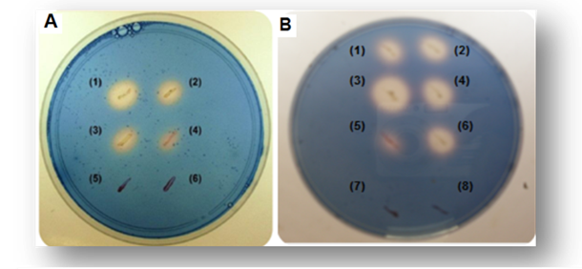
FIGURA 1. Atividade amilolítica de clones transformantes de S. cerevisiae em meio contendo amido bruto como única fonte de carbono. Clones de S. cerevisiae CENPK2 (A) e MFL (B) transformados com o vetor YEpAMY1 portador de um gene de amilase, crescidos em meio mínimo SD contendo amido 0,5 (%) e corados com vapor de iodo após 72 h de crescimento a 28 ºC. 5-6 (Figura A) e 7-8 (Figura B) Colônias de S. cerevisiae transformadas com o vetor parental YEp351PGK.

Estes resultados são interessantes uma vez que o amido bruto de mandioca é um polissacarídeo altamente compacto e impuro, necessitando, muitas vezes, de um pré-tratamento para a sua hidrólise . Dessa forma, a degradação destesubstrato, utilizando somente uma enzima sem um pré-tratamento prévio, abre um campo de possibilidades para o uso deste microrganismo ou dessa enzima em bioprocessos.
As diferenças no tamanho dos halos de hidrólise gerados pode ser explicado pela quantidade de cópias de YEpAMY1 que cada clone recebeu durante a transformação das leveduras..
Com o objetivo de verificar a atividade amilolítica e a degradação do amido bruto de mandioca, clones recombinantes de S. cerevisiae CENPK2 e MFL foram inoculados em meio SD líquido e em intervalos de 24 h uma alíquota foi retirada do meio para dosagem da atividade enzimática e degradação do amido bruto do meio, segundo Moraes et al. (1995). De acordo com a Figura 2A, a cepa semi-industrial MFL expressou uma quantidade maior de amilase (8 U.mL⁻¹) se comparado com a cepa CENPK2 (4 U. mL⁻¹), durante 48 h de cultivo. No entanto, as duas linhagens conseguiram degradar aproximadamente 70% do amido bruto do meio durante 96 h (de cultivo. O resultado da atividade enzimática pode ser explicado pelo fato da cepa MFL se tratar de uma S. cerevisiae aneuplóide, derivada de uma linhagem industrial. Essa cepa por possuir três cópias do seu genoma, estaria mais adaptada às adversidades encontradas no meio de cultivo de processos biotecnológicos do que a cepa de laboratório CENPK2. Se levarmos em consideração que o gene AMY1 está sob o controle do promotor constitutivo da enzima fosfoglicerato quinase (PGK), uma enzima da via glicolítica, a atividade amilolítica aumentada para esse clone por ser devido a esse fato como também o número de copias do plasmídio após a transformação da levedura. Poucos trabalhos na literatura descrevem o potencial de leveduras expressando apenas amilase em degradar amido bruto (VAN ZYL et al., 2012). Na literatura apenas o trabalho descrito por Liao et al. (2012) relata que a amilase de cevada expressa em uma cepa industrial de S. cerevisiae foi capaz de degradar 90% do amido bruto de trigo durante 160 h de cultivo.
Além desses resultados foi realizado um ensaio para verificar a capacidade destes clones degradar amido bruto de mandioca (Figura 2B) e produzir glicose (Figura 2C), um parâmetro importante para produção de bioetanol. A figura 2C mostra que as cepas recombinantes degradaram o amido e liberaram glicose. No entanto, a cepa MFL liberou quase duas vezes mais glicose se comparado com a cepa de laboratório CENPK2.

FIGURA 2. Análise da utilização do amido de mandioca por cepas recombinantes de S. cerevisiae. S.cerevisiae CENPK2 (azul), MFL (vermelho) expressando a amilase de Cryptococcus flavus foram crescidos em meio mínimo contendo amido como única fonte de carbono para análise da atividade amilolítica (A), degradação do amido bruto de mandioca (B) e liberação de glicose (C). Controle negativo (verde), clone de S. cerevisiae MFL portando o vetor parental YEp351PGK

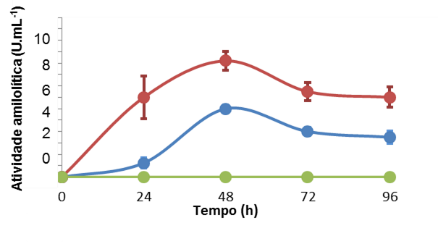
B
A
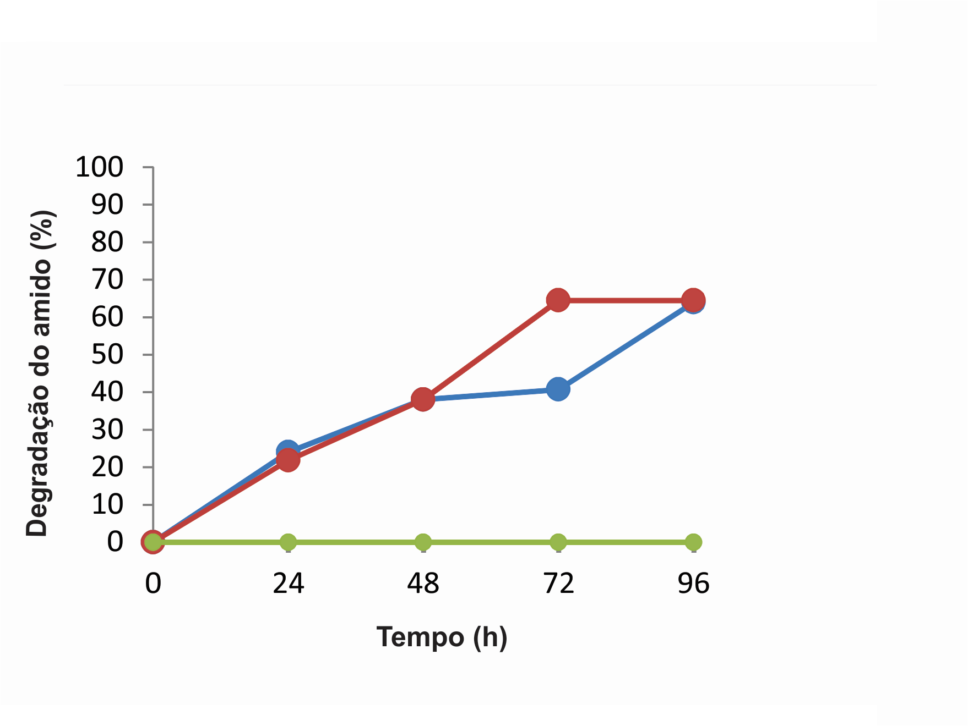

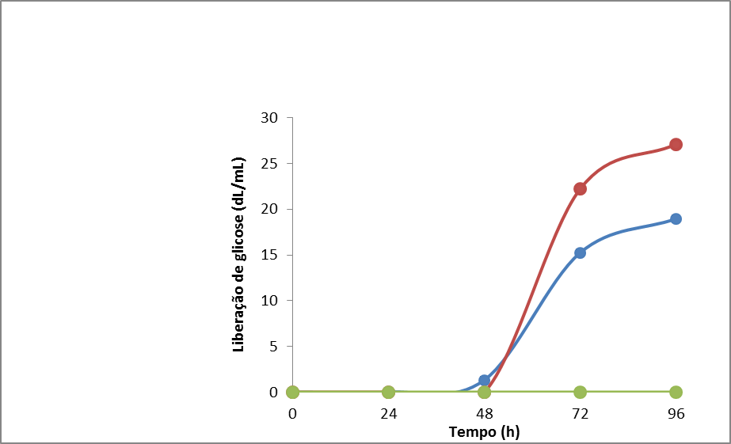
C

Estes resultados são interessantes uma vez que a literatura descreve que a ação de um α-amilase típica sobre o amido libera oligossacarídeos de diversos tamanhos e dextrinas limites (BERTOLDO; ANTRANIKIAN, 2002). GALDINO (2008), analisando o perfil de degradação do amido solúvel pela cepa CENPK2, expressando a AMY1 verificou que uma quantidade insignificante de glicose é liberada. De acordo com os resultados relatados por estes autores e confrontando com os obtidos nesse trabalho, existe uma possibilidadede quea amilase recombinante esteja mudando a sua conformação nativa quando degrada amido solúvel (GALDINO (2008) e amido bruto de mandioca (este trabalho). Estudos realizados por GALDINO et al (2011) analisando a estrutura conformacional da AMY1 nativa e recombinante por dicroísmo circular (CD) mostraram que essas enzimas podem adotar estruturas diferentes quando expressas em microrganismos diferentes e quando degradam o mesmo substrato. Por este motivo, as amilases recombinantes produzidas nesse trabalho serão analisadas por CD com o objetivo de estudar as mudanças conformacionais obtidas.
A atividade amilolítica das cepas CENPK2 e MFL foi correlacionada com uma única banda proteíca de massa molecular aparente de aproximadamente 66 e 80 kDa, respectivamente, (Figura 3).

FIGURA 3. Ensaio de atividade amilolítica em gel (zimograma) dos clones de Saccharomyces cerevisiae CENPK2 e MFL expressando a amilase AMY1. Sobrenadante da cultura 1) do clone CENPK2; 2) do clone MFL.( M) marcador de massa molecular...

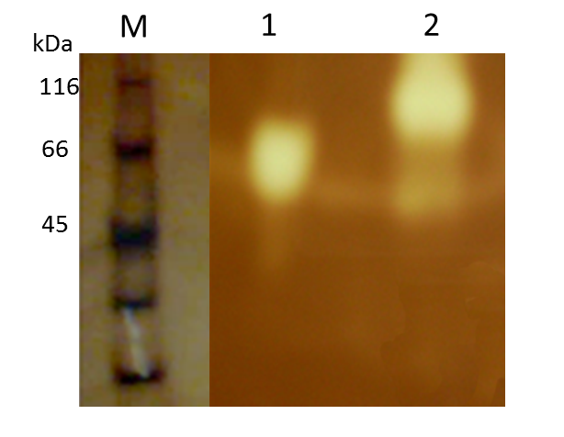
Estes resultados estão de acordo com os obtidos Lotterman (2012) e Baptista (2013), comprovando a expressão da amilase de C.flavus em S. cerevisiae CENPK2 com a presença de uma única banda em torno de 66 kDa. No entanto, a massa molecular aparente de 80 kDa para a amilase expressa na cepa MFL pode ser devido a hiperglicosilação que ocorre em grande quantidade em algumas cepas de S. cerevisiae (STHAHL-BOLSINGER et al., 1999; )

CONCLUSÃO
As leveduras recombinantes S. cerevisiae CENPK2 e MFL, expressando a amilase de C. flavus foram capazes de degradar o amido bruto de mandioca. Dados preliminares mostraram que essa amilase degrada amido bruto, liberando glicose para meio de cultura. Estes resultados são promissores para a utilização dessa levedura para a produção de etanol, sem a necessidade de a necessidade de um pré-tratamento do substrato ou o uso de outras enzimas de degradação do amido.

REFERÊNCIAS
BAPTISTA, C. B. Imobilização de enzimas na parede celular de Saccharomyces cerevisiae para produção de etanol a partir de amido. Brasília, 2013, 74 p. Dissertação (Mestrado em Biologia Molecular), Instituto de Ciências Biológicas, Universidade de Brasília (UNB).

BERTOLDO, C.; ANTRANIKIAN, G. Starch-hydrolizing enzymes from thermophilic Archaea and bacteria. Curr Opin Chem Biol, v. 6, n. 2, p. 151-160, 2002.

BLUM, H.; BIER, H.; GROSS, H. Improved silver staining of plants proteins, RNA and DNA in polyacrylamide gels. Electrophoresis v. 8, p. 93-99.

CHEN, D. C.; YANG, B. C.; KUO, T. T. One-Step transformation of yeast in stationary phase. Curr Genet, v. 21, n. 1, p. 83-84, 1992.

GALDINO, A.S. Clonagem e expressão de uma alfa-amilase de Cryptococcos flavus e sua aplicação na degradação do amido. Brasília, 2008, 100 p. Tese (Doutorado em Ciências Biológicas- Biologia Molecular), Instituto de Ciências Biológicas, Universidade de Brasília (UNB).

GALDINO, A. S.; SILVA, R. N.; LOTTERMANN, M. T.; ALVARES, A. C.; DE MORAES, L. M.; TORRES, F. A.; DE FREITAS, S. M.; ULHOA, C, J. Biochemical and Structural Characterization of Amy1: An Alpha-Amylase from Cryptococcus flavus Expressed in Saccharomyces cerevisiae. Enzyme Res, v. 30, p. 157-294, 2011.

GUPTA, R.; GIGRAS, P.; MOHAPATRA, H.; GOSWAMI, V. K.; CHAUHAN, B. Microbial α-amylases: a biotechnological perspective. Proc Biochem, v. 38, p. 1599-1616, 2003.

LAEMMLI, U. K. Cleavage of structural proteins assembly of the head of bacteriophage T4. Nature, v. 227, p. 680-685, 1970.

LIAO, B.; HILL, G. A.; ROESLER, W. J. Stable expression of barley α-amylase in S. cerevisiae for conversion of starch into bioethanol. Biochem Eng J, v. 64, p. 8–16, 2012.

LOTTERMANN, M.T. Purificação e caracterização Estrutural de uma α-amilase de Cryptococcid flavus expressa em Saccharomyces cerevisiae MFL. Brasília, 2012, 26 p. Dissertação (Mestrado em Biologia Molecular Instituto de Ciências Biológicas, Universidade de Brasília (UNB).

MORAES, L. M. P.; ASTOLFI-FILHO, S.; OLIVER, S. G. Development of yeast strains for the efficient utilization os starch: evaluation of constructs that express α-amylase and glucoamylase separately or as bifuntional fusion proteins. Appl Microbiol Biotechnol, v. 43, n. 6, p. 1067-1076, 1995.

SHARMA, A.; SATYANARAYANA, T. Production of acid-stable and high-maltose-forming α-amylase of Bacillus acidicola by solid-state fermentation and immobilized cells and its applicability in baking. Appl Biochem Biotechnol. V. 168, n.5, p. 1025-34, 2012.

STEYN, A. J. C.; PRETORIUS, I. S. Expression and secretion of amylolitic enzymes by Saccharomyces cerevisiae. Acta Varia, n. 5, p. 76-126, 1990.

STRAHL-BOLSINGER, S; GENTZSCH, M; TANNER, W. Protein Omannosylation. Biochimica et Biophysica Acta, v. 1426, p. 297-307, 1999.

VAN DER MAAREL, M. J. E. C.; van DER VEEN, B.; UITDEHAAG, J. C. M.; LEEMHUIS, H.; DIJKHUIZEN, L. Properties and aplications of starch-converting enzymes of the α-amilase family. J Biotechnol, v. 94, n. 2, p. 137-155, 2002.

VAN ZYL, W. H.; BLOOM, M.; VIKTOR, M. J. Engineering yeasts for raw starch conversion. Appl Microbiol Biotechnol, v. 95, n.6, p.1377-88, 2012.

WANDERLEY, K. J.; TORRES, F. A. G.; MORAES, L. M. P.; ULHOA, C. J. Biochemical characterization of α-amylase from yeast Cryptococcus flavus. FEMS Microbiol Lett, v. 231, n. 2, p.165-169, 2004.

